Presseinformation
Hamburg / Februar / 2023

Ausgezeichnete Nachwuchswissenschaftler*innen erhalten AfG-elmex®-Vortragspreise 2023

Für die hervorragende Präsentation ihrer Forschungsprojekte auf der 55. Jahrestagung der Arbeitsgemeinschaft für Grundlagenforschung (AfG) der Deutschen Gesellschaft für Zahn-, Mund- und Kieferheilkunde (DGZMK) sind Dr. Konstantin Scholz und Dr. Anna Damanaki mit den AfG-elmex®-Vortragspreisen 2023 ausgezeichnet worden. Die Veranstaltung fand Mitte Januar mit über 100 Teilnehmenden zum ersten Mal seit Beginn der COVID-19-Pandemie wieder in Präsenz in Mainz statt.

Ein Schwerpunkt der AfG-Jahrestagung ist die Förderung von Nachwuchswissenschaftler*innen. Mit Unterstützung von CP GABA werden seit vielen Jahren die jeweils besten Vorträge mit dem AfG-elmex®-Preis ausgezeichnet.

Herausragend präsentiert
Den mit 300 Euro dotierten ersten Preis des AfG-elmex®-Vortragspreises für Nachwuchswissenschaftler*innen erhielt in diesem Jahr Dr. Konstantin Scholz, Poliklinik für Zahnerhaltung und Parodontologie des Universitätsklinikums Regensburg. Der zweite, mit 200 Euro dotierte Preis ging an Dr. Anna Damanaki, Poliklinik für Parodontologie und Zahnerhaltung der Universitätsmedizin Mainz.

Die Projekte:

- Preis: Dr. Konstantin Scholz

Titel: „Mit EDX gemessene Oberflächen- und Tiefenpräzipitation von Ceriumsalz, Peptiden und Fluoriden an demineralisiertem Zahnschmelz“
Autor*innen: Konstantin J. Scholz, Karl-Anton Hiller, Helga Ebensberger, Gerlinde Ferstl, Tobias T. Tauböck, Florian Pielnhofer, Klaus Becker, Wolfgang Buchalla

- Preis: Dr. Anna Damanaki
Titel: „Einfluss einer okklusalen Hypofunktion auf die parodontale Knochenregeneration in einem In-vivo-Tiermodel“
Autor*innen: Anna Damanaki, Svenja Beisel-Memmert, Marjan Nokhbehsaim, Ali Abedi, Birgit Rath-Deschner, Andressa Nogueira, James Deschner
Den Wissenschaftler*innen bietet die AfG ein Forum, um aktuelle Ergebnisse der zahnmedizinischen Grundlagenforschung zu präsentieren und gemeinsam zu diskutieren. Die in diesem Jahr eingereichten 68 Beiträge boten den Teilnehmenden ein facettenreiches Spektrum der aktuellen deutschsprachigen, interdisziplinären, zahnmedizinischen Forschung. Die Bandbreite der Themen reichte von Mikrobiologie über experimentelle Kieferorthopädie bis hin zu Innovationen und neuen dentalen Technologien.

Die 56. Jahrestagung der AfG wird vom 11. bis 12. Januar 2024 in der Klinik für Zahn-, Mund- und Kieferkrankheiten der Universitätsmedizin Mainz stattfinden.

#DGZMK #AfG #CPGABA #elmexAfGVortragspreis #Zahnmedizin #Preisverleihung #Vortrag #Grundlagenforschung

Grafikvorschau
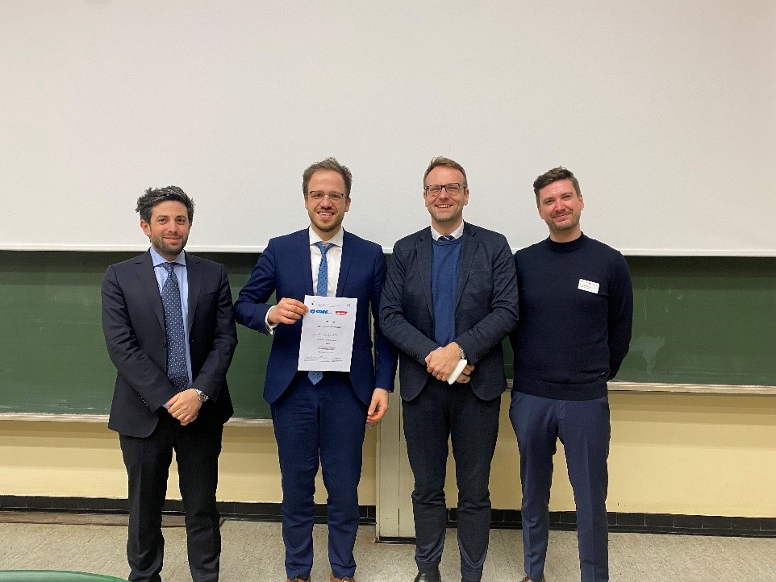
Bildinfo: Dr. Konstantin Scholz (2.v.l.) mit Vorstand der AfG der DGZMK (v.l.n.r.): PD Dr. Fabian Cieplik (2. Vorsitzender), PD Dr. Dr. Christian Kirschneck (1. Vorsitzender) und Dr. Simon Czolkoss (Scientific Affairs Manager, CP GABA)
Bildrechte: Arbeitsgemeinschaft für Grundlagenforschung (AfG) der DGZMK
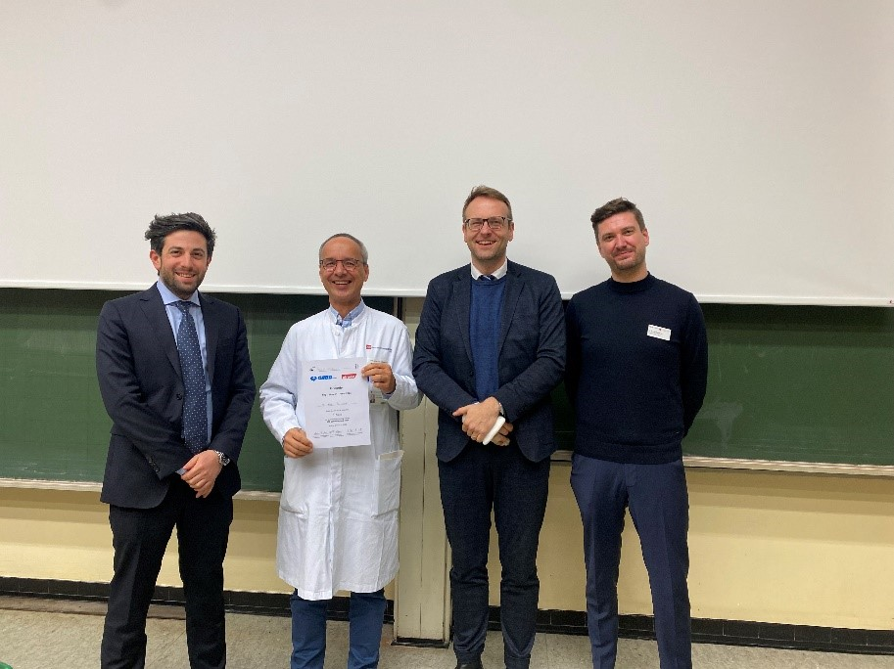
Bildinfo: Prof. Dr. James Deschner (2.v.l.) nimmt den Vortragspreis in Vertretung für Dr. Anna Damanaki aus seiner Arbeitsgruppe entgegen, (v.l.n.r.): Vorstand AfG der DGZMK PD Dr. Fabian Cieplik (2. Vorsitzender), PD Dr. Dr. Christian Kirschneck (1. Vorsitzender), Dr. Simon Czolkoss (Scientific Affairs Manager, CP GABA)
Bildrechte: Arbeitsgemeinschaft für Grundlagenforschung (AfG) der DGZMK

Druckfähige Abbildungen unter www.accente.de/downloadbereich/afg_elmex_vortragspreise_2023

Hinweis für Redaktionen: Sofern Pflichttexte angegeben werden, sind diese gesetzlich vorgeschrieben. Wir bitten um Berücksichtigung bzw. einen Hinweis wo diese zu finden sind.

Über CP GABA GmbH
Die CP GABA GmbH, mit Sitz in Hamburg, ist die deutsche Unternehmung des weltweiten Konsumgüterkonzerns Colgate-Palmolive. Das Unternehmen ist ein führender Anbieter von Mund- und Zahnpflegeprodukten mit dem Bestreben, die Mundgesundheit in Deutschland zu verbessern. Mit einem umfassenden Produktportfolio und Innovation sowie den führenden Marken elmex®, meridol®, Colgate® und Duraphat® setzt CP GABA ihren erfolgreichen Kurs fort, der sich nicht zuletzt durch ein großes Engagement gegenüber der dentalen Profession und den Apotheken, der Öffentlichkeit und den Verbrauchern auszeichnet.

